Produire, composer, diffuser de l'information sur un réseau

- Réaliser une formule dans un tableau.
- Une formule permet de faire des calculs automatiques pour éviter de resaisir à chaque fois les chiffres lorsque l'on change un élément.

- Exemple : La maison individuelle
Dans notre exemple, on souhaite faire varier les tailles des pièces pour connaître les dimensions exactes en fonction de notre budget.
=C3*D3

=C4*D4
=C5*D5
=C6*D6
=C7*D7
=C8*D8
=C9*D9

=SOMME(E3:E9)
Ou = E3+E4+E5+E6+E7+E8+E9

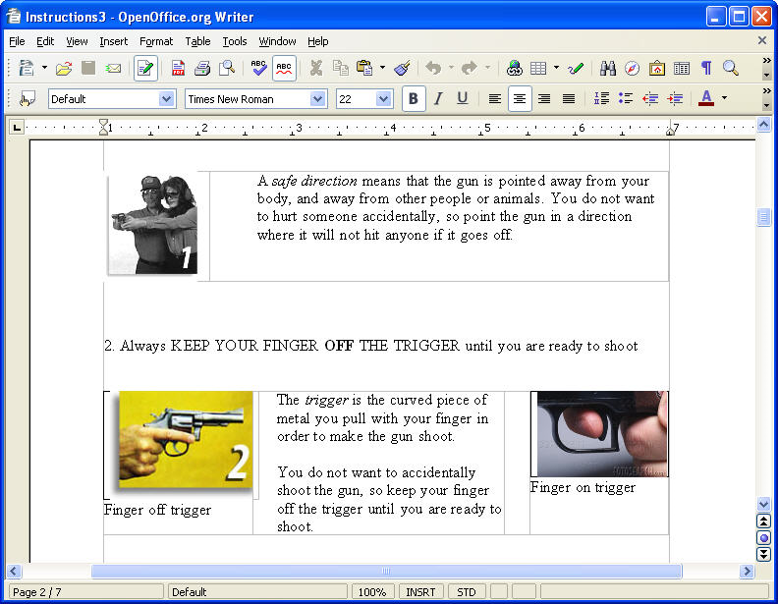
- Produire des documents et les composer
- Les traitements de texte sont des logiciels qui permettent d'introduire sur une page plusieurs éléments numériques :

..........................................................................................
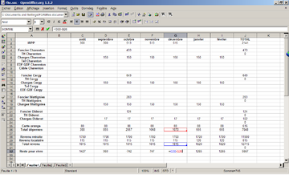

- Les tableurs sont des logiciels de calcul et de création de graphiques. Sous forme de tableaux divisés en cellules, ils permettent l'automatisation des calculs et sont donc adaptés à la présentation de bilans d'entreprises et de bulletins scolaires. Des plus, les données chiffrées peuvent être présentées sous forme de graphe colorés et légendés........................................................................................................................

Conclusion : Il est donc possible dans un document traitement de texte d'insérer une image, un tableau d'un tableur-grapheur, et un graphique d'un tableur-grapheur.

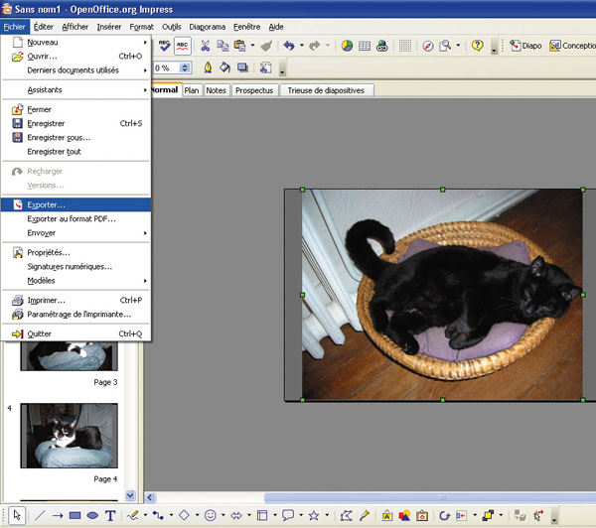
- Diffuser des informations.
- Présenter une recherche restreinte en cercle restreint :
Le diaporama permet la présentation d'images et de sons. Des diapositives contenants des photos, des images et du texte sont projetées au public et commentées. Ces outils sont appelés .....................
Dans le cadre d'une classe, il n'est pas nécessaire de demander des autorisations de diffusion des images ou des musiques utilisées, mais il est nécessaire de citer les sources des informations. (au moins le nom de domaine internet www.nomdedomaine.fr)

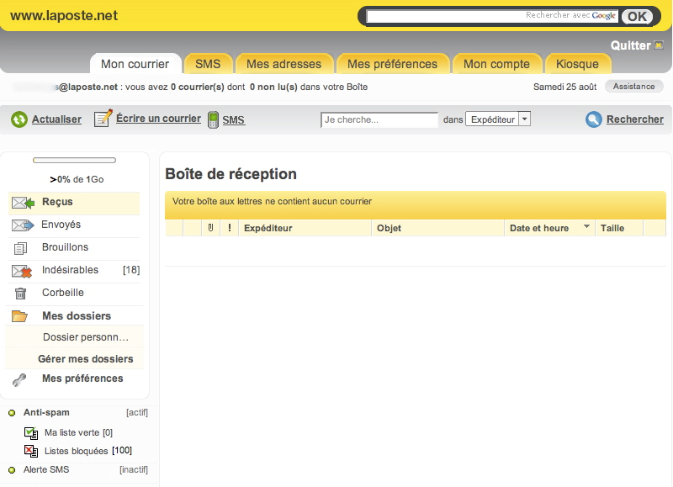
- Diffuser à distance et à plusieurs personnes des informations
Les logiciels de messagerie permettent de recevoir et d'envoyer des messages, pouvant contenir des pièces jointes (..............................

..........................................................................), à l'adresse courriel d'un ou plusieurs correspondants.

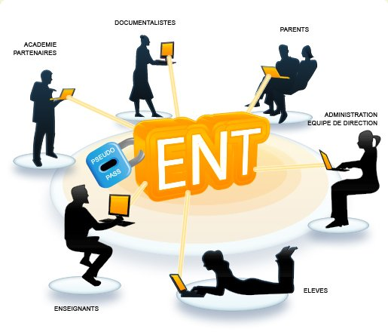
- Diffuser des ressources pédagogiques
C'est le rôle des espaces numériques de travail (...................) des portails dédiés aux écoles et aux universités.
Les blogs et les forums permettent aux enseignants ou à tout autre catégorie professionnelle de pouvoir partager des connaisances, des savoir-faire. Ces portails, forums et autres blogs peuvent être libre d'accès ou à accès contrôlé.

